PRANEŠIMAS ŽINIASKLAIDAI
2022-07-08
Įvyko baigiamasis TATENA‘os regioninio radono projekto seminaras

Radonas yra radioaktyviosios dujos, kurios natūraliai susidaro skylant uranui dirvožemyje, uolienose ar vandenyje. Radono į patalpas patenka per bet kurią nesandarią vietą, kur statinio konstrukcijos susisiekia su gruntu, o padidėjęs šių dujų kiekis gali lemti nepagrįstą žmonių apšvitą ir kelti didesnę riziką susirgti plaučių vėžiu. Rizikos lygis priklauso nuo radono aktyvumo koncentracijos ir poveikio trukmės.
Tarptautinė atominės energijos agentūra (toliau – TATENA) nuolat skiria daug dėmesio radono problemoms spręsti. Nuo 2018 m. ši tarptautinė organizacija finansavo 4 metus trukusį regioninį projektą „Regioninių institucijų gebėjimų kontroliuoti ilgalaikę riziką visuomenės sveikatai dėl radono būstuose ir darbo vietose stiprinimas“. Šiame projekte aktyviai dalyvavo Radiacinės saugos centro (toliau – RSC) specialistai.
Baigiamajame projekto apibendrinimo seminare buvo pažymėta, kad Lietuvoje atlikta daug reikšmingų darbų, susijusių su radono lemiamos apšvitos vertinimu ir šios apšvitos mažinimo priemonių diegimu:
- Atlikta visuomenės nuomonės apklausa, kurios rezultatai padėjo išsiaiškinti, kokių žinių apie radoną labiausiai trūksta visuomenei, ir parengti komunikacijos strategiją. Su apklausos ataskaita galite susipažinti čia.
- TATENAI suteikus techninę pagalbą, buvo gauti radono detektoriai, skirti radono kiekiui gyvenamuosiuose pastatuose ir darbo vietose ištirti. Per 4 metus ištirtos 469 darbo vietos ir 74 privatūs namai. Su tyrimų rezultatų ataskaitomis galite susipažinti -> RSC ataskaitos.
- Radono tyrimų kokybė patikrinta dalyvaujant tarptautiniuose palyginamuosiuose tyrimuose.
- Interaktyvus Lietuvos radono žemėlapis atnaujintas gautais tyrimo rezultatais. Jį galima rasti čia.
- Organizuotas seminaras apie radoną. Jo dalyviai buvo supažindinti su bendrąja informacija apie radoną ir jo poveikį žmogaus sveikatai bei Lietuvoje atliktais radono tyrimais gyvenamojoje ir darbo aplinkoje. Visą informacinį pranešimą galite skaityti čia
- Išleistas lankstinukas, su kuriuo galite susipažinti čia „Radonas darbo vietoje: ką reikia žinoti darbdaviui ir darbuotojui?“
- Parengti ir išplatinti informaciniai pranešimai radono problemai aptarti:
  - Kas yra radonas ir kaip nustatoma jo koncentracija patalpų ore? Visą informacinį pranešimą galite skaityti čia.
  - Radono rizika darbo vietose. Visą informacinį pranešimą galite skaityti čia.
  - Atviro tipo žemės šilumokaitis ir su juo susijusi radono rizika. Visą informacinį pranešimą galite skaityti čia

Daugiau informacijos apie radoną:
- Gyventojams skirtoje RSC interneto svetainės skiltyje -> spausti čia
- TATENA interneto svetainėje -> spausti čia.

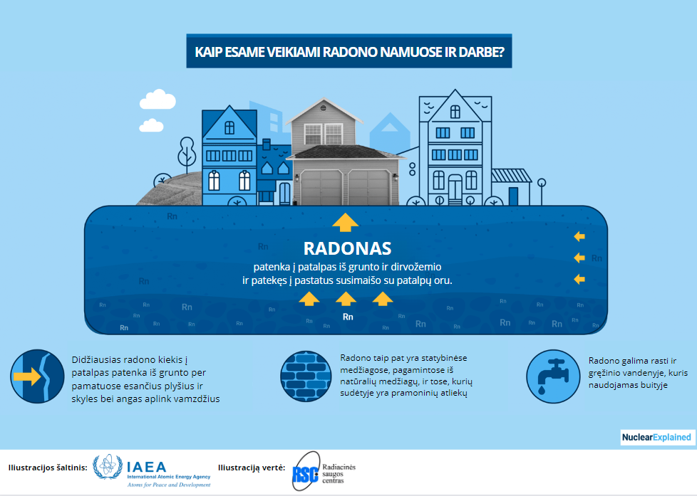

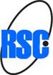 | Radiacinės saugos centras  Kalvarijų g. 153, Vilnius  LT-08352, Lietuva  tel.: +370 5 236 1936  www.rsc.lt
 |  Radiacinės saugos centras


Radiacinės saugos centro naudingos nuorodos:

Skelbiamos naujienos
❓ Dažniausiai užduodami klausimai
Radiacinis fonas Lietuvoje
❗ Ką reikia žinoti apie pasirengimą branduolinei avarijai?
Konsultacijos verslui
Kiti leidiniai

